**Título del artículo**

**Nombre de autor1*, Nombre de autor2 , Nombre de autor3**

1 Afiliación del autor 1. ORCID.

2 Afiliación del autor 2. ORCID.

3 Afiliación del autor 3. ORCID.

**\* Autor de correspondencia:** correo@dominio.edu

**Resumen:** *Debe seguir las 5 reglas para la estructuración de un abstract: proporcionar contexto, objetivo del estudio, breve relato de la metodología, resultados principales, conclusiones o implicaciones. Máximo 300 palabras.*

**Plabras clave:** *hasta 5 términos o palabras clave.*

**Introducción**

texto de la introducción.

**Métodos y materiales**

texto de la metodología

**Resultados y discusión**

**Parte 1.**

texto de la parte 1

**Parte 2.**

texto de la parte 2

**Tabla 1.** Tema de la tabla 1

|  |  |  |
| --- | --- | --- |
| **Columna A** | **Columna B** | **Columna C** |
|  |  |  |
|  |  |  |

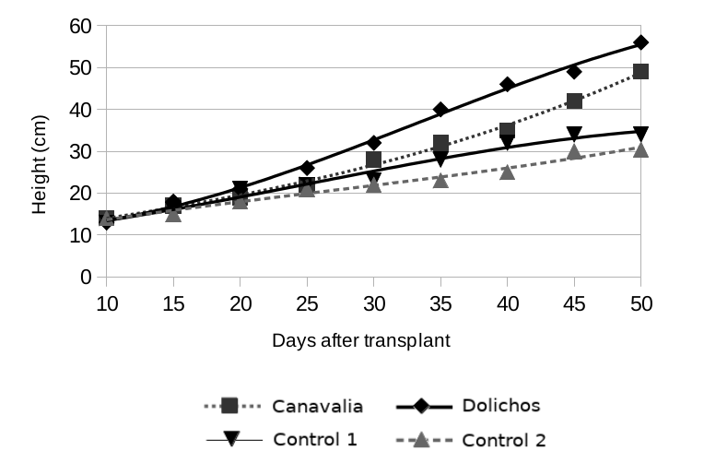

***Fig 1.*** *Ejemplo de gráfica o figura. Fuente: Elaboración propia.*

**Conclusión**texto de las conclusiones y recomendaciones

**Conflicto de interés**

Los autores declaran que no poseen conflicto de interés con respecto a este artículo.

**Referencias**

Abbas, A., Zhang, Z., Zheng, H., Alami, M. M., Alrefaei, A. F., Abbas, Q., Naqvi, S. A. H., Rao, M. J., Mosa, W. F. A., Abbas, Q., Hussain, A., Hassan, M. Z., & Zhou, L. (2023a). Drones in plant disease assessment, efficient monitoring, and detection: A way forward to smart agriculture. Agronomy, 13(6), 1524. https://doi.org/10.3390/agronomy13061524

Abbas, A., Zhang, Z., Zheng, H., Alami, M. M., Alrefaei, A. F., Abbas, Q., Naqvi, S. A. H., Rao, M. J., Mosa, W. F. A., Abbas, Q., Hussain, A., Hassan, M. Z., & Zhou, L. (2023b). Implementation of artificial intelligence in agriculture for optimisation of irrigation and application of pesticides and herbicides. Agronomy, 13(6), 1524. https://doi.org/10.3390/agronomy13061524

Agboka, K. M., Tonnang, H. E. Z., Abdel-Rahman, E. M., Odindi, J., Mutanga, O., & Niassy, S. (2022). Data-driven artificial intelligence (AI) algorithms for modelling potential maize yield under maize–legume farming systems in East Africa. Agronomy, 12(12), 3085. https://doi.org/10.3390/agronomy12123085